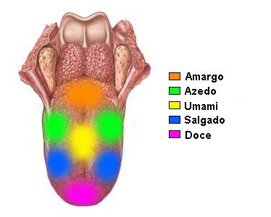**As papilas linguais e a gustação**

http://www.esteticas.com.br/imagens/umami-cinco-sabores.jpg